DIGITALNA LOGIKA-NESLUŽBENI PODSJETNIK

- Minimalna distanca min d i broj pogrešaka t
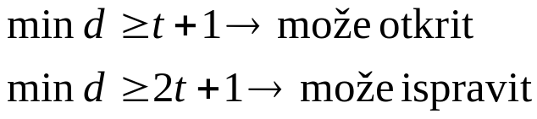

- Redundancija
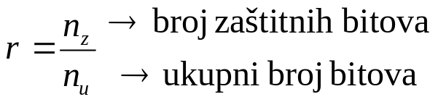

- B komplement
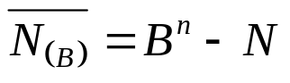

- (B-1) komplement
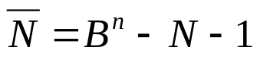

- Snaga disipacije
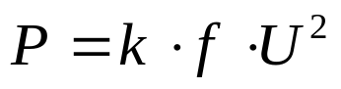

- Dualna funkcija
